|  |  |  |
| --- | --- | --- |
| МИНИСТЕРСТВО СЕЛЬСКОГО ХОЗЯЙСТВА РОССИЙСКОЙ ФЕДЕРАЦИИ  ФГБУ «Россельхозцентр» Филиал ФГБУ «Россельхозцентр» по Кировской области | |  |
| **СИГНАЛИЗАЦИОННОЕ СООБЩЕНИЕ РОССЕЛЬХОЗЦЕНТРА**  **№ 27 от 05.07.2024 г.** |  | |

**Исх. № 802 от 05.07.2024 г.**

Адрес филиала 610007, г. Киров, ул. Ленина, д. 176-а

Контакты филиала тел.: 8(8332) 33-09-97; e-mail - [rsc43@mail.ru](mailto:rsc43@mail.ru)

**Гороховая тля**

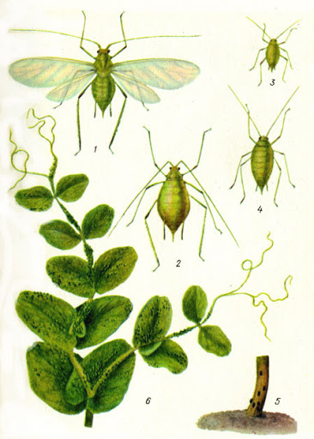 Отдел по защите растений филиала ФГБУ «Россельхозцентр» по Кировской области сообщает о вредоносности гороховой тли в посевах зернобобовых культур южной части области.

Тело самки овальное 4.5 мм, светло-зеленое, иногда с розовым оттенком. Зимуют яйца на нижней части стеблей двулетних и многолетних бобовых. В зависимости от природно-климатических условий, гороховая тля развивается в 4-12 поколениях.

Численность тлей в летний период существенно снижают ливневые осадки или засуха. Понижение температуры воздуха значительно удлиняет сроки развития насекомых.

**ЭПВ**: начало бутонизации-цветение – **30-50** тлей на 10 взмахов сачком или **15-20%** растений с 1-2-баллом заселения.

По состоянию на 5.07.2024 г вредителем заселено 72% от обследованной площади. Средневзвешенная численность составляет 631 экз./100 взмахов сачка, максимальная – 760 экз./100 взмахов сачка в Малмыжском районе на площади 400 га.

**Меры борьбы:**

- пространственная изоляция посевов однолетних и многолетних бобовых культур затрудняет перелеты крылатых особей;

- проведение посева зернобобовых в оптимальные ранние сроки и выращивание раннеспелых сортов;

- запахивание всходов осыпавшихся при уборке гороха и низкий подкос многолетних трав;

- применение инсектицидов на основе действующих веществ: пиретроиды, фосфорорганические соединения, неоникотиноиды и др., зарегистрированные на территории РФ.

По вопросам проведения обследований, обработок, консультаций в области защиты растений, обращайтесь в филиал ФГБУ «Россельхозцентр» по Кировской области. Контакты: тел. 8(8332) 33-05-71, 33-09-97

**Применение пестицидов и агрохимикатов в сельскохозяйственном производстве проводится только после предварительного обследования сельскохозяйственных угодий (посевов, производственных помещений).**

**Строго соблюдать регламент применения, правила личной гигиены и техники безопасности.**